全国2011年4月高等教育自学考试
教育统计与测量试题

课程代码：00452
一、单项选择题(本大题共l5小题，每小题2分，共30分)
在每小题列出的四个备选项中只有一个是符合题目要求的，请将其代码填写在题后的括号内。错选、多选或未选均不得分。
1.下列哪些学科与数理统计相交叉结合产生教育统计学（ ）
A.教育学、生理学 B.教育学、心理学
C.社会学、教育学 D.生理学、心理学
2.下列关于教育统计与教育测量的关系，叙述正确的是（ ）
A.教育统计与教育测量相互独立
B.教育统计是教育测量的基础
C.教育统计在教育测量提供的数据的基础上进行
D.教育统计为教育测量提供数据
3.下列属于比率变量的是（ ）
A.人的血型 B.五级记分制
C.气温 D.身高
4.在统计分析图中，圆形图通常用于描述（ ）
A.二元变量的观测数据
B.某种事物在时间序列上的变化趋势
C.离散性变量的统计事项
D.具有百分比结构的分类数据
5.假设某小学生语文平时、期中、期末的成绩分别为95、80、86，平时、期中、期末权重按2∶3∶5分配，那么该生语文总平均成绩为（ ）
A.85 B.86
C.87 D.88
6.题6图这个相关散点图表示（ ）
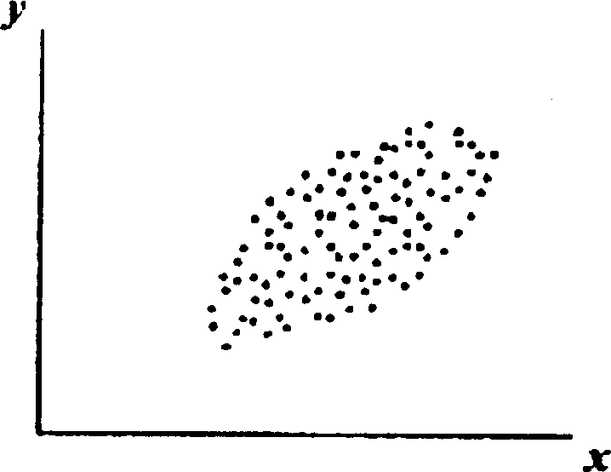
A.相关很高，是正相关
B.相关很高，是负相关
C.相关很低，是正相关 题6图
D.相关很低，是负相关
7.下列叙述正确的是（ ）
A.同一被试不同测验上的原始分数可以比较
B.同一被试不同测验上的原始分数不可以比较
C.不同年龄组间的离差智商值不可以比较
D.同一被试不同测验上的标准分数不可以比较
8.布卢姆认知领域分类中衡量个体根据一定的标准对事物的价值作出合乎逻辑的判断的行为目标属于（ ）
A.评价 B.综合
C.分析 D.领会
9.韦克斯勒智力测验属于（ ）
A.限时测验和典型作为测验 B.限时测验和最高成就测验
C.非限时测验和典型作为测验 D.非限时测验和最高成就测验
10.在某英语测验中，一位学生的成绩为59分，若该测验的测量标准误为2.68，那么该生的真分数可能是（ ）
A.55.5 B.56
C.60 D.62
11.标准化成就测验是（ ）
A.形成性测验
B.终结性测验
C.既可以是标准参照成就测验也可以是常模参照成就测验
D.既不是标准参照成就测验也不是常模参照成就测验
12.某市有小学200所，要在该市小学生中抽取一个容量为80的随机样本，考虑到小学生年龄偏低，允许一所小学抽取2个学生，应采用（ ）
A.随机抽样 B.分层抽样
C.分阶段抽样 D.等距抽样
13.原总体非正态，总体方差未知，且样本容量n≥30的平均数抽样分布为（ ）
A.F分布 B.t分布
C.χ²分布 D.正态分布
14.关于统计假设检验，下列说法正确的是（ ）
A.使用反证法
B.最终结论一定是推翻原假设
C.若虚无假设被推翻，则整个检验过程不成立
D.它所依据的是小概率事件有可能发生的原理
15.若要比较两个或两个以上独立总体方差差异显著性检验，应采用（ ）
A.F检验 B.t检验
C.χ²检验 D.Z检验
二、名词解释题(本大题共4小题，每小题3分，共12分)
16.标准分数
17.常模参照测验
18.命题双向细目表
19.测验信度
三、简答题(本大题共3小题，每小题6分，共18分)
20.简述集中量数的作用。
21.简述相对评分和绝对评分的涵义，并举例说明。
22.简述方差分析的条件。
四、计算题(本大题共3小题，每小题6分，共18分)
23.已知一组数据{20、40、l5、25、lO}，求这组数据的平均数、平均差和标准差。(保留2 位小数)
24.某大学各专业学生分布情况如下表，现要抽取一个100人的随机样本，请问各专业入样人数分别是多少？
专业 | 管理学 | 英语 | 经济贸易 | 化学 | 计算机 | 市场营销 | 合计所有
人数 | 85 | 2lO | 68 | 120 | 154 | 90 | 727
25.有12名学生参加一项体育测验，其中4名学生在测验之前曾参加过长跑训练，其余的没参加过长跑训练。他们的测验结果如下表所示，试问学生长跑训练与该项体育测验成绩之间是否相关?(“l”代表曾参加训练的学生，“O”代表未参加训练的学生，S=5.22，保留2位小数)
学生代号 | O1 | 02 | 03 | 04 | 05 | 06 | 07 | 08 | 09 | 10 | 11 | 12
练过长跑 | 1 | O | 1 | O | O | O | l | O | O | l | O | O
体育测验 | 27 | 25 | 22 | 20 | 20 | 18 | 18 | 18 | 15 | 12 | 10 | 10
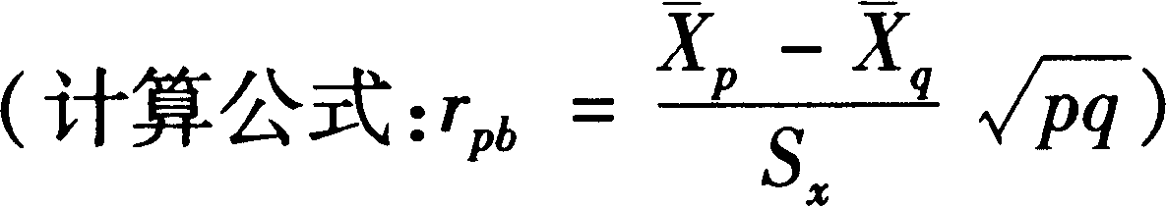

五、综合应用题(本大题共10分)
26.随机抽取32位男教师和50名女教师进行某项测验。测得男教师平均分80，标准差8；女教师平均分76，标准差1O。试问男、女教师测验成绩有无显著性差异。
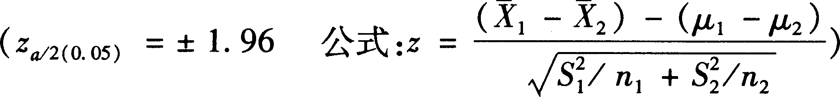

六、论述题(本大题共l2分)
27.试述选择题的优点及局限性。

